ДОВІДКОВИЙ МАТЕРІАЛ
ДО ОПЕРАЦІЙНО-МЕТОДИЧНОЇ КАРТКИ №1.1
для проведення заняття з підготовки зі зв’язку та комунікації (БЗВП)

Порядок підготовки радіостанцій різного типу до роботи.

Підготовка радіостанцій типу DP-4400 до роботи
Зарядка акумулятора: для запобігання пошкоджень і в цілях виконання умов гарантії необхідно заряджати акумулятор тільки за допомогою зарядного пристрою “Моторола” і в точній відповідності з інструкціями які містяться у керівництві користувача зарядного пристрою. Рекомендується вимикати радіостанцію на час зарядки.
Щоб забезпечити оптимальну роботу акумулятора заряджайте новий акумулятор протягом 14-16 годин перед новим використанням.
Встановлення акумулятора: перед встановленням (рисунок 1) необхідно вирівняти акумулятор відносно направляючих, розміщених на задній стороні корпусу радіостанції. Твердим натисканням перемістіть акумулятор вверх до повного закріплення фіксатора. Переведіть фіксатор акумулятора в закрите положення.

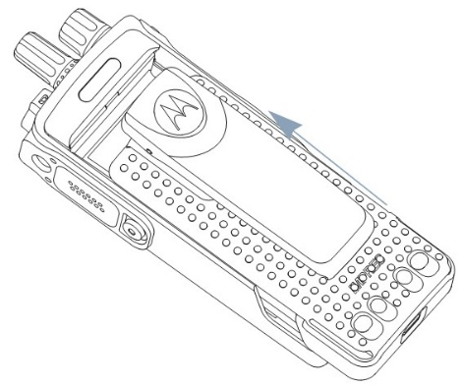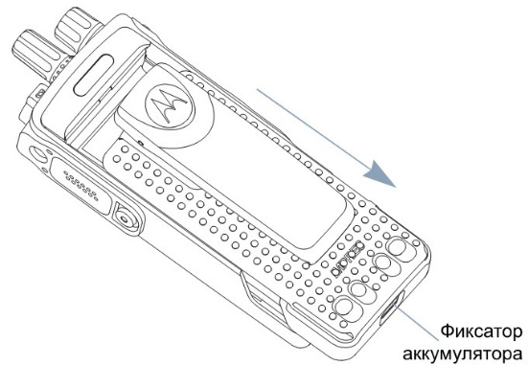

Рисунок 1 – встановлення та від’єднання акумулятора.

Щоб витягти акумулятор (рисунок 1): вимкніть радіостанцію; відкрийте і утримуйте фіксатор акумулятора; пересуньте акумулятор вниз і зніміть його з направляючих.
Встановлення антени: виключивши радіостанцію встановіть антену у відповідне гніздо і поверніть по годинниковій стрілці (рисунок 2).
Встановлення поясного зажиму: сумістить направляючі на поясному зажимі з направляючими акумулятора і натисніть на поясний зажим зверху вниз до заклацування (рисунок 2).
Для того щоб зняти зажим відіжміть язичок від акумулятора. Це зручно робити ключем. Щоб зняти поясний зажим, відіжміть його лапку від акумулятора за допомогою ключа, потім перемістіть зажим вверх до від’єднання від радіостанції.
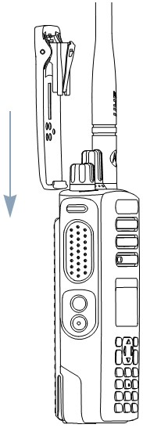
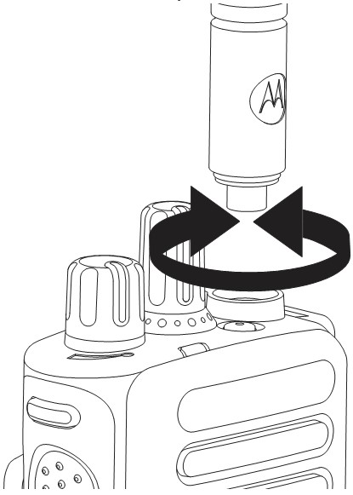

Рисунок 2 – установка антени та поясного зажиму.
Включення живлення: Поверніть ручку “Вкл./Викл”. по годинниковій стрілці до клацання (позначку 2 на рисунку 3). На дисплеї на короткий час з’явиться напис MOTOTRBO™ після чого відкриється привітальне повідомлення або зображення. Світлодіодні індикатори загоряються неперервним світлом і засвічується головний екран. Звучить короткий тональний сигнал який означає що тестування, яке виконувалось при включенні живлення пройшло успішно.
Режими роботи світлодіодного індикатора.
Неперервний зелений – радіостанція вмикається або веде передачу. При натисканні на кнопку “Заряд батареї” цей сигнал означає повний заряд акумулятора.
Блимання зеленим – радіостанція отримує незашифровану передачу або проходить програмування через радіоефір. Подвійне блимання зеленим – радіостанція отримує зашифровану передачу. Неперервний оранжевий – при натисканні на кнопку “Заряд батареї” цей сигнал означає середній рівень заряду акумулятора.
Блимання оранжевим – радіостанція проводить сканування.
Блимання червоним – радіостанція веде передачу за низького заряду акумулятора, приймає екстрену передачу або не пройшла самотестування.
Примітка. В портативній радіостанції DP4400 використовуються такі елементи управління:
Вмикання – для вмикання радіостанції поверніть ручку Вкл./Викл./Гучність (2) за годинниковою стрілкою до клацання.
Регулювання гучності – для збільшення гучності поверніть ручку регулювання гучності за годинниковою стрілкою. Вибір каналу(1) – поворотом ручки вибору каналів оберіть необхідний канал.
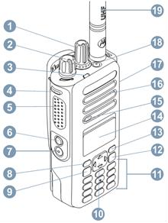
Рисунок 3 – включення живлення.

Встановлення кришки універсального роз’єму (пилозахисної кришки):
Універсальний роз’єм знаходиться на корпусі радіостанції з боку антени (рисунок 4). Він призначений для підключення аксесуарів MOTOTRBO.
Вставте зігнутий кінець кришки в пази над універсальним роз’ємом. Натисніть на кришку зверху вниз, щоб нижня лапка правильно увійшла в РЧроз’єм. Закріпіть кришку роз’єму на корпусі радіостанції, повернувши гвинт по часовій стрілці.
Коли універсальний роз’єм не використовується він повинен бути закритий пилозахисною кришкою.

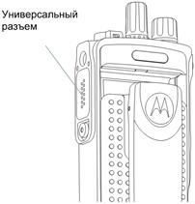

Рисунок 4 – встановлення кришки універсального роз’єму (пилозахисної кришки).

Порядок підключення акумуляторних батарей автомобільної радіостанції DM4600:
відкрутити гвинти, які розміщені з боку акумуляторного відсіку; відділити відсік від прийомопередавача;
перевірити справність і чистоту контактів підключення акумуляторних батарей, які розміщені на корпусі прийомопередавача; замінити розряджені акумуляторні батареї на заряджені і встановити їх ключем в паз в акумуляторному відсіку; приєднати корпус акумуляторного відсіку до корпусу прийомопередавача.
Примітка. Перед установкою акумуляторних батарей в акумуляторний відсік радіостанції повинні бути вимкнені.
Порядок підключення автомобільної радіостанції:
Підготувати кабель живлення - зняти ізоляцію 1,2 см, закріпити клеми для живлення від АКБ транспортного засобу.
Червоний шнур підключити до гнізда “+”, чорний до гнізда “-”.
При розміщенні на транспортному засобі де є 24 В, потрібно використовувати прилад ИПН 24–12/20А, також в цьому випадку необхідно забезпечити ізоляцію корпусу радіостанції від корпусу автомобіля.
Коротко натиснути кнопку “Вмикання/вимикання” (на дисплеї з’явиться напис MOTOTRBO (TM), яка одразу зміниться вітальним повідомленням або зображенням, засвітиться зелений світлодіодний індикатор та засвітиться головний екран, зазвучить короткий тональний сигнал, який означає, що тестування, яке здійснюється при включенні живлення, пройшло успішно).

